**Hướng dẫn build phần mềm SanyoX16 không error.**

1/ Cài đặt phần mềm SanyoX16 từ chương trình cài đặt **Xstormy16Tool32** vào thư mục C, nếu là hệ điều hành 64 bit thì cài đặt vào **folder Program Files của x64**.

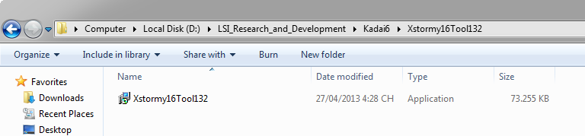

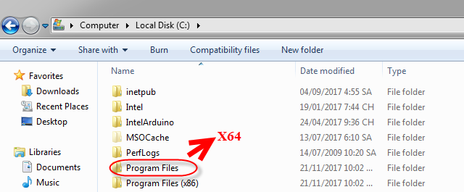

2/ Dùng chương trình **IdeXs16** để mở file code.

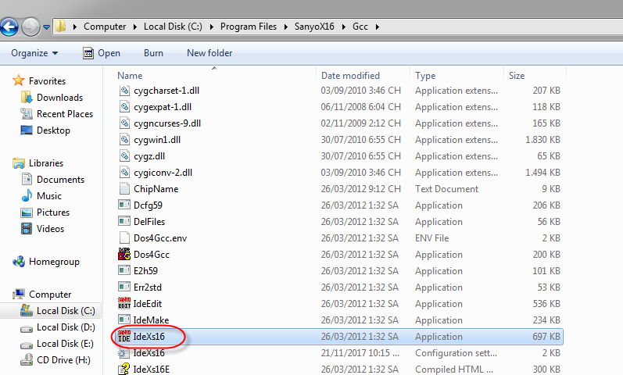

2/ Đặt đúng tên thư mục

Không được đặt tên như hình bên dưới, việc dùng dấu & sẽ làm cho trình biên dịch ko build được.

Cách thức đặt tên theo qui tắc cơ bản: chữ đầu tiên, không có khoảng cách và không dùng kí tự đặc biệt.

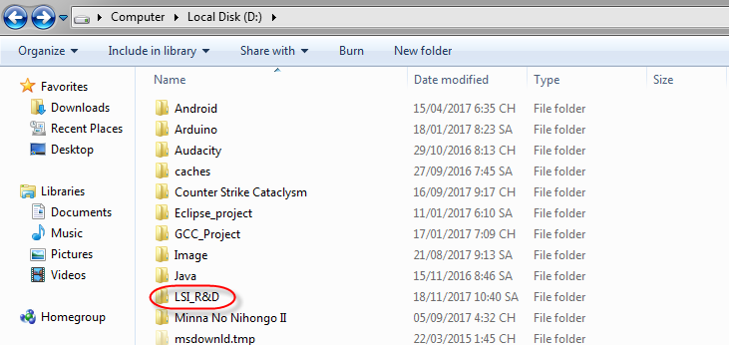

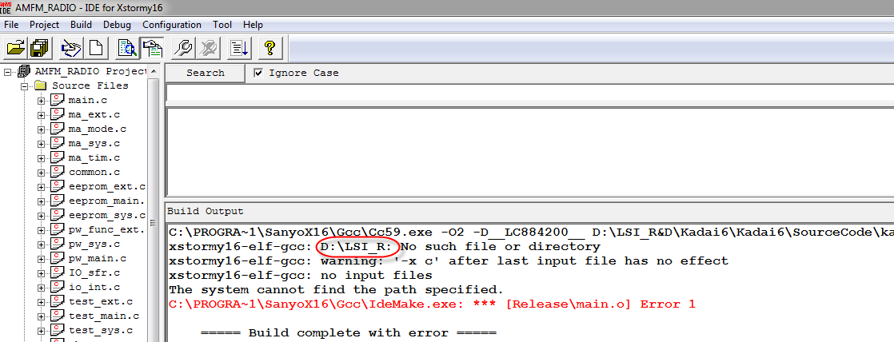

Khắc phục:

Đổi tên thư mục thành như hình dưới, trình biên dịch sẽ build không lỗi.

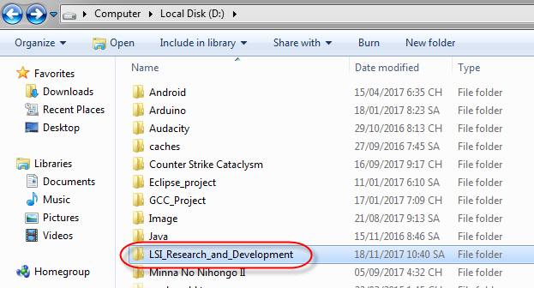

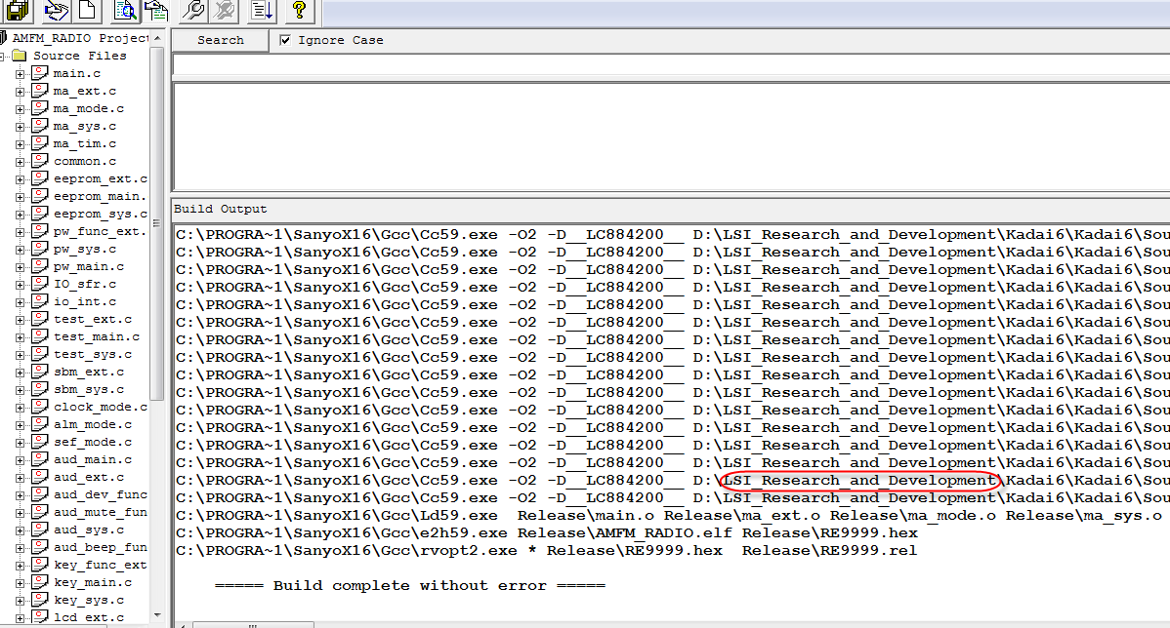

Và các thư mục con trong LSI_Research_and_Development cũng nên được đặt tên theo cách thức trên.

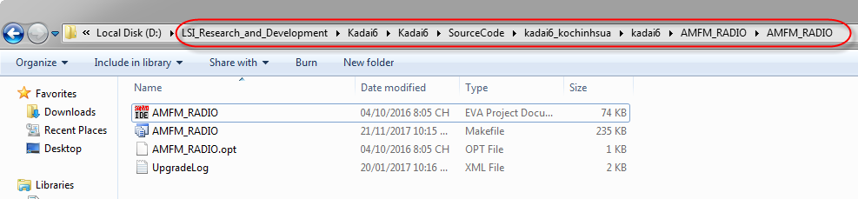

File code đặt trong ổ đĩa nào cũng được, không nhất thiết là ổ C.